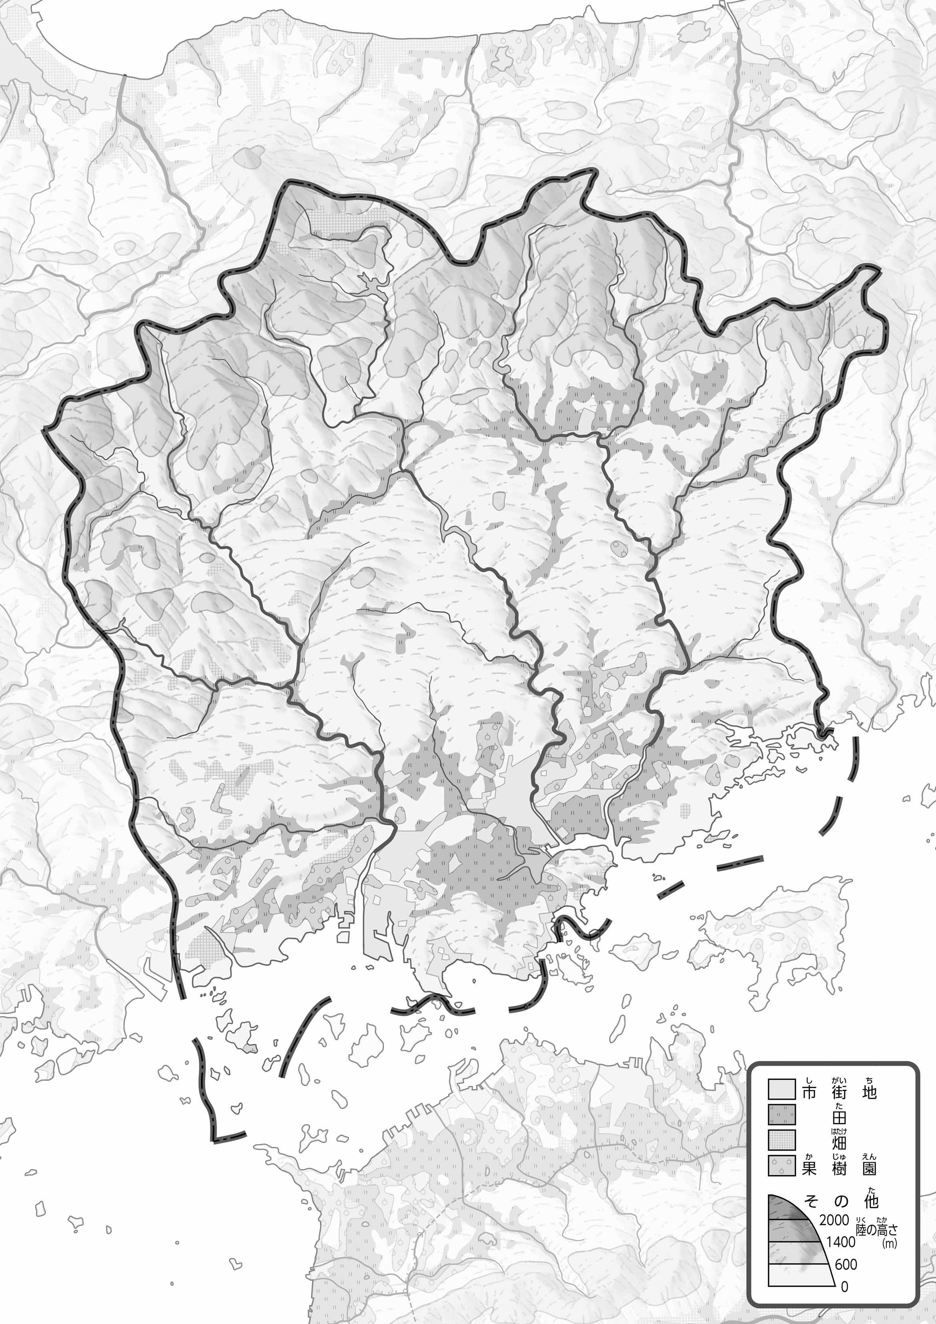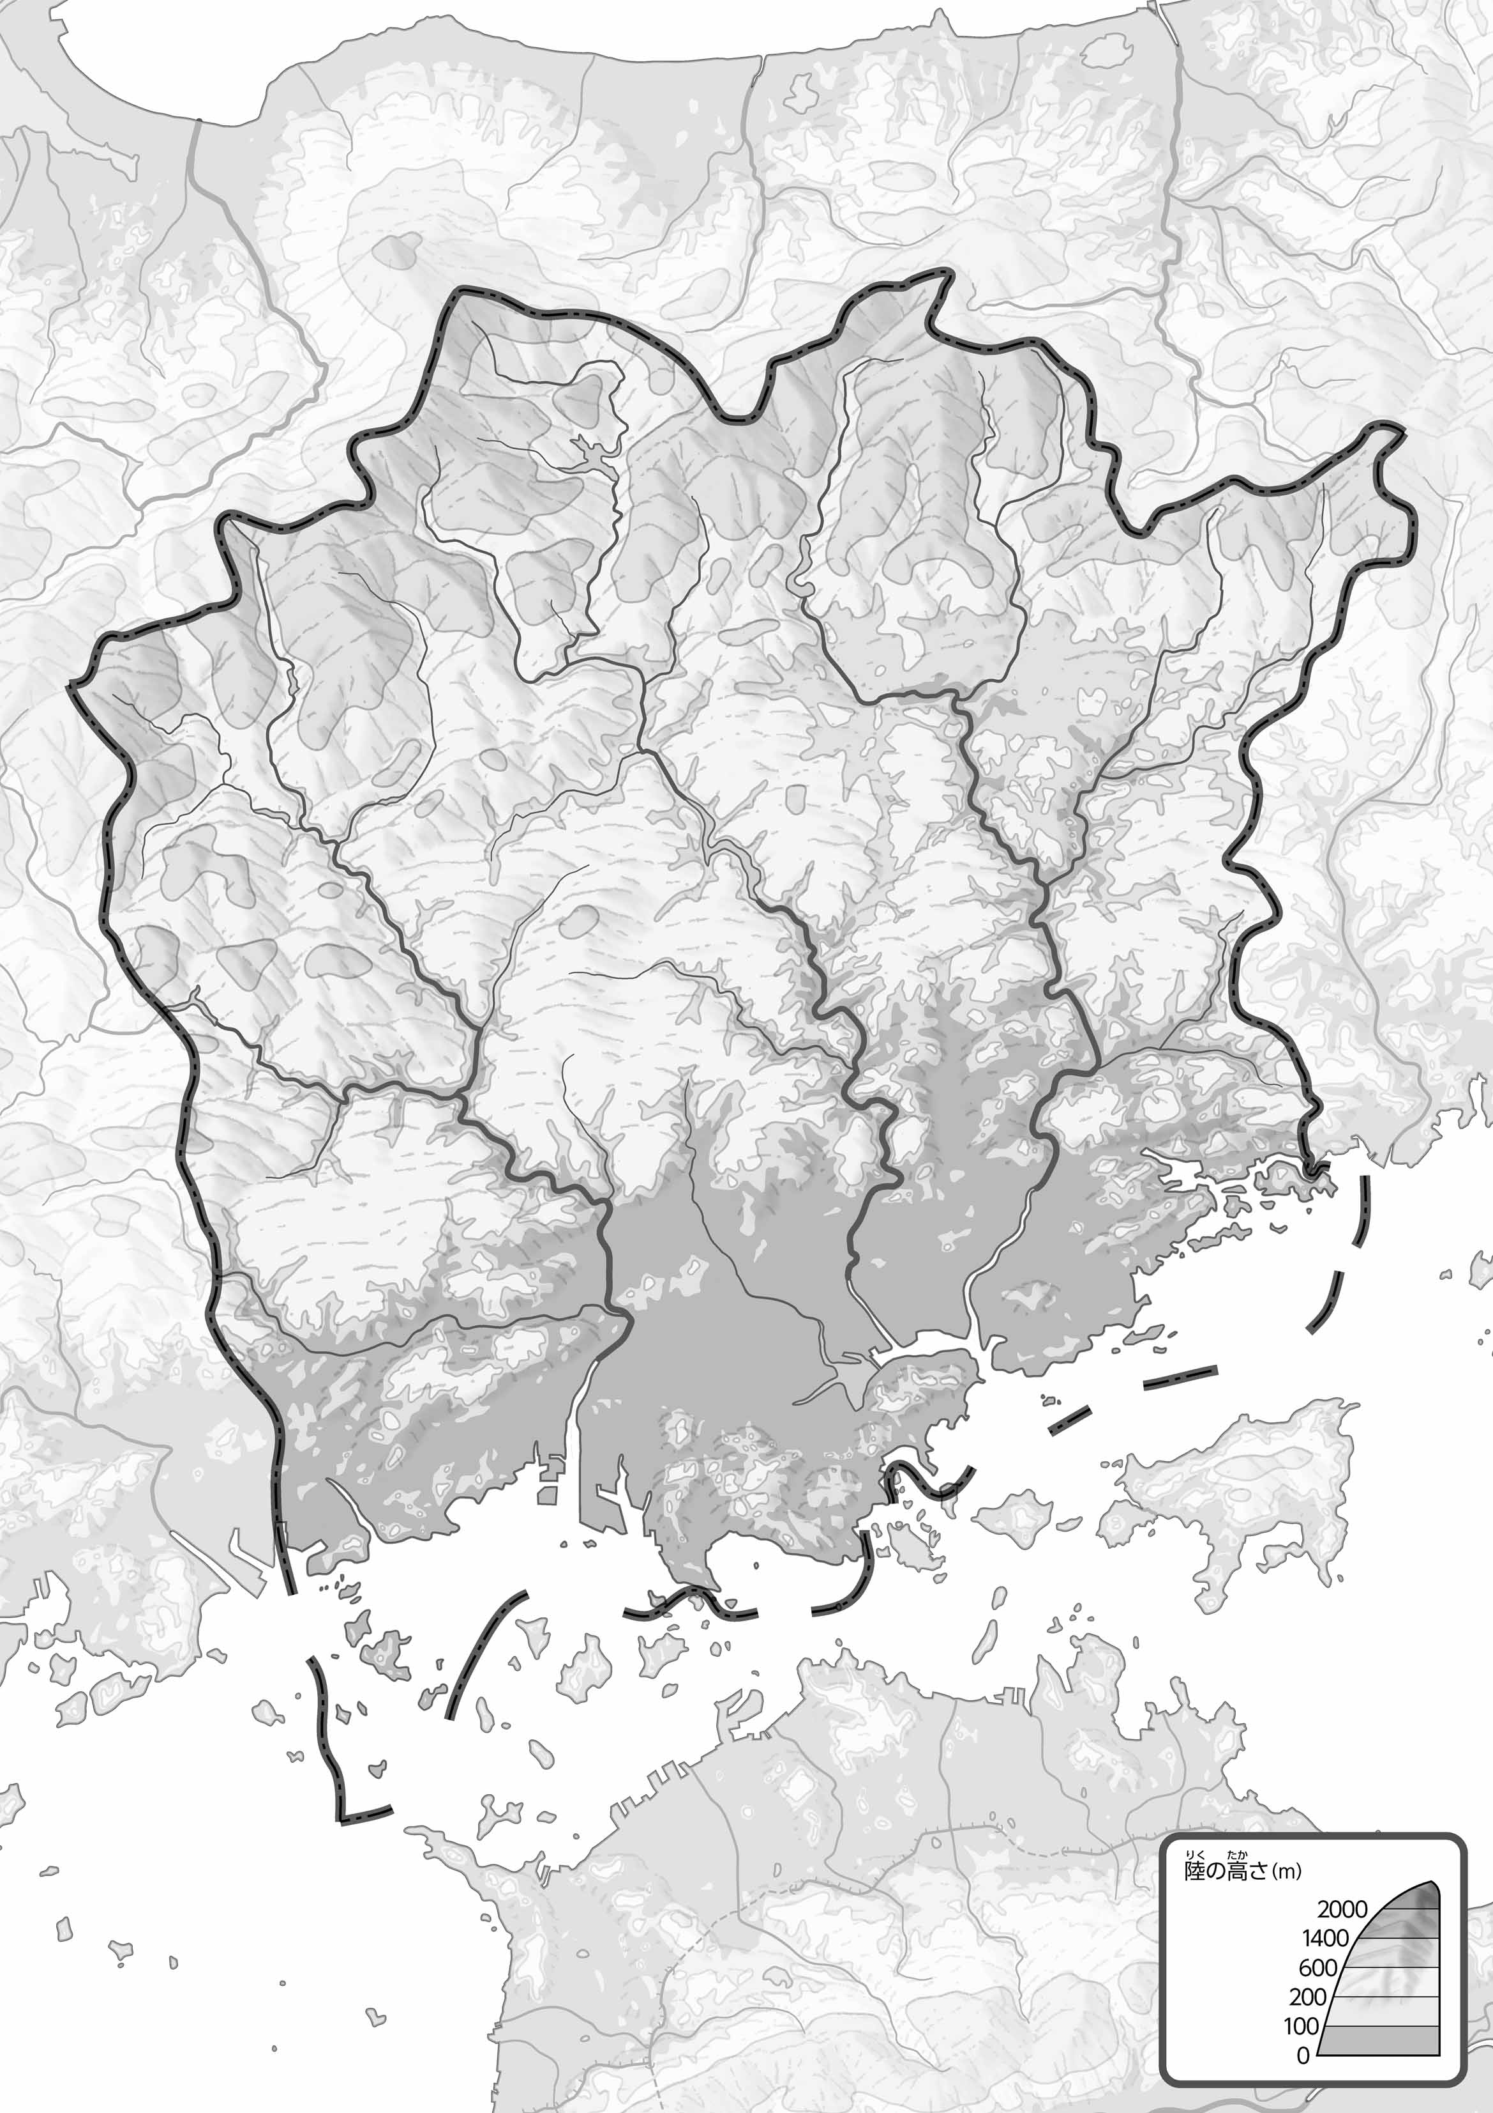

教授用資料

**47「」をてやってみよう！（・）**

（　　　　　　　　　　）

**●のようす**

**●のようす**

1. 「」と「」「」をのでぬってみよう。
2. の２つのをて、づいたことをの□のなかにいてみよう。

ヒント：やはどんなのところにがっているのかな？

1. をでなぞってみよう。

* **3つの大きな川の下流に平地が広がっており、そこに市街地が広がっている。**
* **川沿いに田が広がっている。　　　　　　　　　　※解答例です**

1. 県版地図「県のようす」「地形のようす」をみながら、滋賀県の自然環境で気づいたことを右に書いてみよう。
2. 県版地図「地形のようす」と地図帳を見ながら、上の地図で「低いところ」に色を塗ってみよう。